Bette verstärkt Führungsteam: Neue Leitung im Vertrieb International und Projektgeschäft

Delbrück, 10. Juni 2024 – Die Bette GmbH & Co. KG hat zwei Schlüsselpositionen neu besetzt, die zum weiteren internationalen Wachstum und zur Verstärkung des Projektgeschäfts beitragen.

Zum 1. Mai hat Markus Maedje die Leitung des Vertriebs International bei Bette übernommen. In dieser Funktion verantwortet er die Betreuung und Steuerung der Auslandsmärkte sowie alle Vertriebsaktivitäten zur Pflege bestehender und zum Aufbau neuer Exportmärkte. Der Schwerpunkt seiner Aufgaben liegt in der systematischen strategischen Weiterentwicklung der internationalen Vertriebsaktivitäten und -organisation. Aus seiner beruflichen Karriere, zuletzt bei bei Duscholux, davor in der Bauelementeindustrie und bei Grohe, bringt Markus Maedje ein tiefes Verständnis für das Objekt- und Handelsgeschäft mit. „Mein vorrangiges Ziel ist es, die internationale Präsenz von Bette weiter auszubauen und neue Marktpotenziale für das Unternehmen zu erschließen“, so Maedje.

Bereits seit dem 1. April 2024 verstärkt Tobias Mehlsam als Leiter Projektgeschäft National/International das Führungsteam von Bette. Die direkte und intensive Betreuung des Projektgeschäfts hat für die renommierte Badmarke im hochwertigen Preissegment in den letzten Jahren zunehmend an Bedeutung gewonnen. Mehlsams Aufgaben umfassen die Führung des operativen Projektgeschäfts sowie insbesondere die strategische Weiterentwicklung der Aktivitäten im deutschsprachigen Raum und auf den internationalen Märkten. Der diplomierte Bauingenieur greift dabei auf breite Erfahrungen in Sachen Marketing, Technik und Einkauf zurück, die er unter anderem bei der Hasenkopf Industrie Manufaktur und bei Dupont gesammelt hat.

„Die Besetzung dieser Schlüsselpositionen ist Teil unser Strategie, national und international kontinuierlich weiter zu wachsen. Beide Führungskräfte werden mit ihrer Erfahrung maßgeblich dazu beitragen, die Marke Bette zu stärken und neue Marktchancen zu nutzen“, sagt Bette Geschäftsführer Thilo C. Pahl.

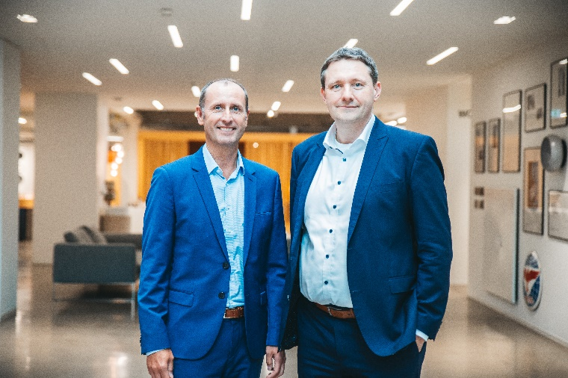
Bildzeile

Von links: Markus Maedje, Vertriebsleiter International bei Bette; Tobias Mehlsam, Leitung Projektgeschäft National/International bei Bette.

BETTE_Neue_Fuehrungskraefte_2024.jpg
(© Bette GmbH & Co. KG)

Über Bette
Bette ist Spezialist für Badelemente aus einem besonderen Material und
Herstellungsprozess: Titanstahlplatten werden dabei unter hohem Druck verformt und mit einem dünnen, dem Glas verwandten Überzug veredelt – daher die Bezeichnung „glasierter Titanstahl“. Dieses Verbundmaterial ist für den Lebensraum Bad ideal – es ist hautfreundlich, hygienisch, langlebig und robust.
Das Familienunternehmen Bette wurde 1952 in Delbrück (Nordrhein-Westfalen) gegründet und hat sich exklusiv auf diesen Fertigungsprozess spezialisiert, der eine fließende Formgebung der Produkte in höchster handwerklicher Präzision
ermöglicht. Am Produktions- und Verwaltungssitz sind rund 390 Mitarbeiter beschäftigt. Geschäftsführer ist mit Thilo C. Pahl ein Vertreter der Eigentümerfamilie.
Das Sortiment umfasst Badewannen, Duschflächen, Duschwannen, Waschtische und Badmöbel „Made in Germany“: Unikate, die sich in Farbe und Abmessung variieren lassen und inspirierende Freiräume für die Innenarchitektur des Bades eröffnen. Die Bette-Fertigung verbindet Hightech-Produktion mit Manufakturarbeit, wo sie dem Kundennutzen dient. Mehr als die Hälfte der Produkte werden heute auf Kundenwunsch individualisiert. Über 600 verschiedene Wannen- und Waschtischmodelle werden in einer großen Auswahl an möglichen Oberflächen-farben angeboten.
Aus den natürlichen Rohstoffen Glas, Wasser und Stahl entstehen hochwertige, komplett recyclingfähige Produkte. Sie sind entsprechend der Enviromental Product Declaration (EPD) nach ISO 14025 und nach LEED (Leadership in Energy and Environmental Design) verifiziert.

